практическая работа «Измерение радиационного фона» | пояснения  вариант 10.04.2016
Итак, у Вас есть дозиметр или счетчик.  Запишите его название __________________  В каких единицах приводятся его показания ____________  Объясните их физический смысл  __________________________________________________  __________________________________________________  __________________________________________________ | Если у Вас нет дозиметра*. (Согласно Конституции РФ ст.42 Каждый имеет право на благоприятную окружающую среду, достоверную информацию о ее состоянии и на возмещение ущерба, причиненного его здоровью или имуществу экологическим правонарушением) Радиационный онлайн-мониторинг в нашей стране ведётся давно. Примеры: http://www.russianatom.ru/ и http://www.radon.ru/online-map. Но данные там усредняются за значительный промежуток времени (на предприятиях Росатома – за час), поэтому для изучения статистических закономерностей они не годятся.  На сайте http://www.uradmonitor.com/ данные обновляются каждые 10 минут. Сначала выберете датчик на карте, выберите небольшой промежуток времени.  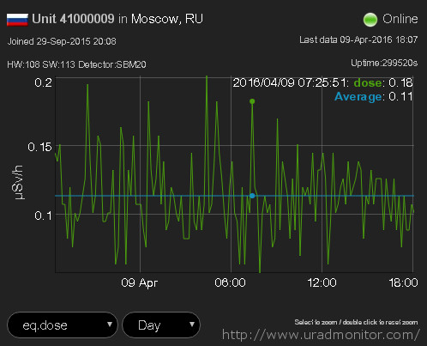  Двигаясь вдоль оси времени, спишите 19 показаний. Показания приводятся в микрозивертах в час.  Радиационный фон в Киеве (усреднение за 5 минут) http://opyt.com.ua/monitoring.php  Распространено измерение радиационного фона в cpm - импульсах в минуту, counts per minute. Пример:  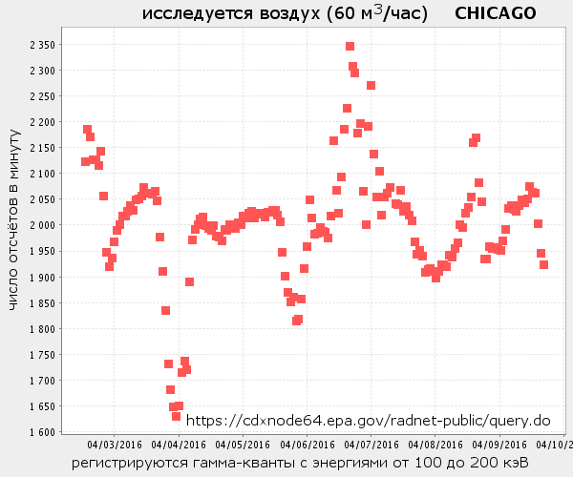  *Иногда даже лучше, если у Вас нет дозиметра. К примеру, популярный по цене и мобильности (подключается к телефону) счетчик GEIGER ftlab, кроме заявляемой чувствительности к гамма-излучению, реагирует на стук, электростатику, телефонный радиопередатчик, что делает его непригодным для точных измерений.
Какие типы излучения, с какими энергиями, с какой точностью он регистрирует ____________________________  ____________________________________________________  ____________________________________________________ | Эти данные указываются в паспорте. Если у Вас нет паспорта спишите данные из паспорта аналогичного прибора в сети
Дата его госповерки __________________________________ | Очень важный для будущего юриста вопрос. Если прибор не поверян, или срок его поверки истёк, то его измерениями нельзя пользоваться для доказательства факта превышения фона. Госповерка, как правило, недешёвая процедура. Проводить её могут организации имеющие специальную лицензию.
Проведите в одной и той же точке  19 измерений фона  и в этой же точке 19 измерений с пакетом калийного удобрения, расположенным максимально близко к детектору.  Постройте наглядный ход измерений. | рис.1 Измерения мощности фотонного излучения от 50 кэВ до 3 МэВ дозиметром-радиометром ДРБП-03 (предел допускаемой основной относительной погрешности  измерений по паспорту 10%, поверка проводилась на заводе-изготовителе) фона и пакета удобрений (1 кг 50% калия сернокислого)  Для построения графика использовались точечная диаграмма без сглаживания
По этим измерениям постройте «ящик с усами» | «Ящик с усами» - удобный наглядный способ сравнения разных случайных процессов. Стоят его следующим образом:  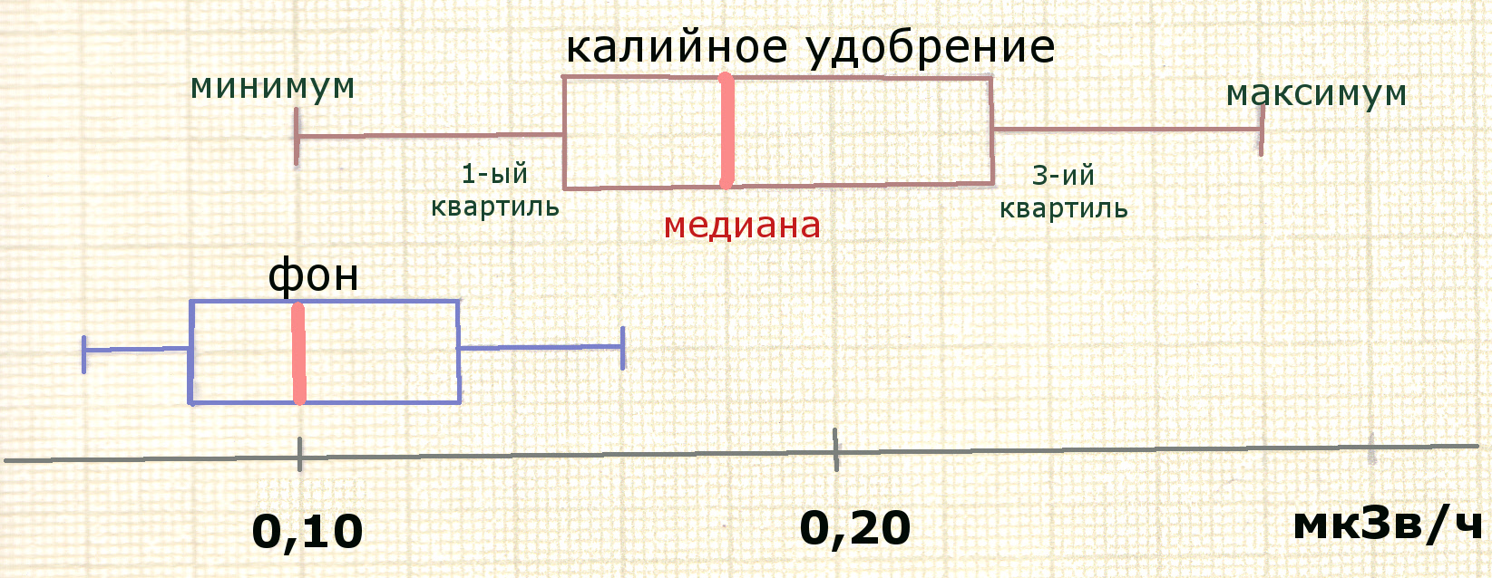  рис.2 Сравнение результатов измерений в форме «ящик с усами»  - измеренные значения записывают в порядке возрастания (в электронных таблицах можно провести сортировку по увеличению)  - если измерений нечетное число, то средний элемент будет медианой*  - аналогично находятся 1-ый квартиль (средний элемент в половине меньших измерений) и 3-ий квартиль (средний элемент в половине бОльших измерений)  - откладываются минимальное и максимальное значения  *Медиана – такое значение измерения в выборке, что ровно половина из элементов выборки больше, а другая половина меньше него. Это величина оказывается часто полезнее среднего (воображаемый пример из Википедии: просите находящихся в комнате показать наличные деньги, у всех – по нескольку долларов, у одного миллион. Что лучше оценит ситуацию – арифметическое среднее или медиана?)
Рассчитайте для каждой серии среднее значение как арифметическое среднее  и среднюю ошибку измерений как арифметическое среднее модулей отклонений полученных значений от среднего.  Проанализируйте результаты. | Среднее арифметическое по выборке из n измерений величины x (x₁, x₂…x_{n}) определяется по формуле:  $$x_{\text{ср}\text{.}\text{арифм}\text{.}}=\overline{x}=\frac{\sum_{i=1}^{n}{x_{n}}}{n}$$  Средняя ошибка измерений:  $$\overline{Δx}=\frac{\sum_{i=1}^{n}{\left|x_{i}−\overline{x}\right|}}{n}$$
Второй уровень. Полученные данные обрабатываются как в научном эксперименте: помимо расчета среднего значения, рассчитывается выборочное стандартное отклонение среднего арифметического (среднеквадратичная погрешность среднего арифметического).  Особенно сложно доказать наличие «нулевого» эффекта, когда измерения представлены на уровне фонового значения. Проводится 19 измерений с исследуемым объектом (монитор, мобильный телефон…). В каждом цикле измерений рассчитывается среднее значение и ошибка измерений (оптимально — дисперсия). Полученные данные сравниваются, анализируются и объясняются. | Стандартное отклонение среднего арифметического (среднеквадратичная погрешность среднего арифметического):  $$S_{\overline{x}}=\sqrt{\frac{\sum_{i=1}^{n}{{\left(x_{i}−\overline{x}\right)}^{2}}}{n(n−1)}}$$
Дополнительный вопрос. В современном эксперименте эффект считается зарегистрированным, если его результат превышает 5-кратное стандартное отклонение над фоновым значением (пример – регистрация бозона на Большом адроном коллайдере с уровнем статистической значимости 5 сигм). Можно ли утверждать, что при измерении с пакетом калийных удобрений Вы доказали превышение фона? Предложите способ достигнуть требуемой точности.

Составили Белышев С.С. (НИИЯФ МГУ), Зверева И.М. (НИИЯФ МГУ)

